ŠSP

Pozdravljeni!
Kdo bi si mislil, da se ne bomo videli tako dolgo. Na daljavo delamo že osmi teden. Raje bi videla, kako skačete po telovadnici….tako pa moramo na žalost še vedno ostati doma.

Za ta teden sem si zamislila, da bi se malo postavljali v stojo ….vse drage vaze spravite dovolj daleč, da jih slučajno ne razbijete (malo heca)…. Gibalno nalogo lahko izvajaš tudi zunaj!

Vaje za moč, predvaje za stojo in vaje postavljanja na roke najdete na spodnji povezavi.

https://www.youtube.com/watch?v=xlWELBANc0k&feature=youtu.be&fbclid=IwAR2JyVGpE_EKf2pF1KMKCILh0U3RdaGUhwi5SVpWzm5iaZJdLxx0ceaPG6k

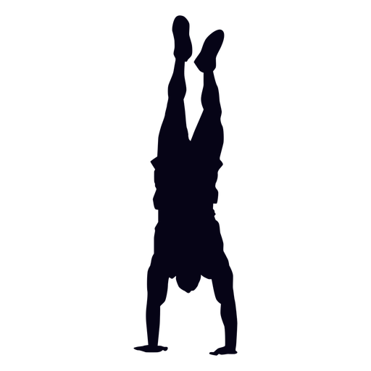

Lep in uspešen teden vam želim,
učiteljica Nataša

